1. Cassandra
2. Cassandra là gì?

-Là một quản trị hệ cơ sở dữ liệu phân tán mã nguồn mở được thiết kế để xử lý một khối lượng lớn dữ liệu giàn trải trên nhiều node mà vẫn đảm bảo tính sẵn sàng cao (Highly Availability), khả năng mở rộng hay thu giảm số node linh hoạt (Elastic Scalability) và chấp nhận một số lỗi (Fault Tolerant). Nó được phát triển bởi Facebook và vẫn còn tiếp tục phát triển và sử dụng cho mạng xã hội lớn nhất thới giới này. Năm 2008, Facebook chuyển nó cho cộng đồng mã nguồn mở và được Apache tiếp tục phát triển đến ngày hôm nay. Cassandra được coi là sự kết hợp của Amazon’s Dynamo và Google’s BigTable.

1. Kiến trúc Cassandra

Mục tiêu thiết kế của Cassandra là xử lý khối lượng công việc dữ liệu lớn trên nhiều node mà không có bất kỳ điểm thất bại nào. Cassandra có hệ thống phân tán ngang hàng trên các node của nó và dữ liệu được phân phối giữa tất cả các node trong một cụm.

* Tất cả các node trong một cụm đóng vai trò như nhau. Mỗi nút là độc lập và đồng thời liên kết với các nút khác.
* Mỗi node trong một cụm có thể chấp nhận các yêu cầu đọc và ghi, bất kể dữ liệu thực sự nằm ở đâu trong cụm.
* Khi một node bị hỏng, các yêu cầu đọc/ghi có thể được phục vụ từ các node khác trong mạng.

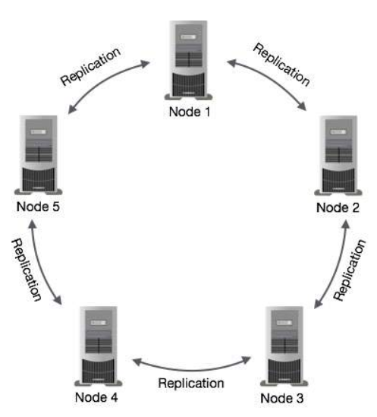

1. Mô hình dữ liệu Cassandra
2. Cluster

Cơ sở dữ liệu Cassandra được phân phối trên một số máy hoạt động cùng nhau. Container ngoài cùng được gọi là Cluster (cụm). Để xử lý lỗi, mỗi node chứa một bản sao và trong trường hợp bản sao của một node bị lỗi thì node đó sẽ sao chép bản sao từ node kế tiếp trong Cluster. Cassandra sắp xếp các node trong một Cluster, theo định dạng vòng và gán dữ liệu cho chúng.

1. Keyspace

Keyspace là nơi chứa dữ liệu ngoài cùng trong Cassandra. Các thuộc tính cơ bản của Keyspace trong Cassandra là:

* **Replication factor**: Đó là số lượng máy trong cụm sẽ nhận được các bản sao của cùng một dữ liệu.
* **Replica placement strategy:** Không có gì ngoài cách đặt bản sao vào vòng. Chúng tôi có các cách như **simple strategy** (chỉ định một yếu tố sao chép đơn giản cho cụm), và **network topology strategy** (sử dụng tùy chọn này, bạn có thể đặt hệ số sao chép cho từng trung tâm dữ liệu một cách độc lập)
* **Column families**- Keyspace là một container chứa cho một danh sách một hoặc nhiều Column Family. Một Column Family, lần lượt là một container chứa một tập hợp các hàng. Mỗi hàng chứa các cột đã sắp xếp. Column Family đại diện cho cấu trúc dữ liệu của bạn. Mỗi không gian khóa có ít nhất một và thường có nhiều Column Family.

Cú pháp tạo Keyspace như sau:



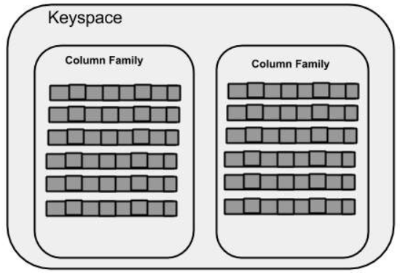

1. Column Family

Một Column Family là một container cho một tập các hàng. Mỗi hàng, lần lượt là một tập các cột.

Một Column Family trong Cassandra có các thuộc tính sau:

* **keys_cached** - Nó đại diện cho số lượng vị trí cần lưu trong bộ nhớ cache cho mỗi SSTable.
* **rows_cached** - Nó đại diện cho số lượng hàng có toàn bộ nội dung sẽ được lưu trong bộ nhớ.
* **preload_row_cache** - Nó chỉ định xem bạn có muốn điền trước bộ đệm hàng hay không.

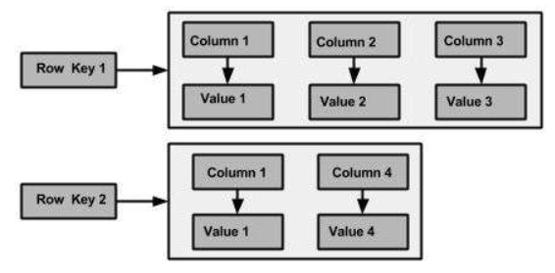

1. Column

Cột là cấu trúc dữ liệu cơ bản của Cassandra với ba giá trị, đó là tên khóa hoặc tên cột, giá trị và dấu thời gian. Dưới đây là cấu trúc của một cột.

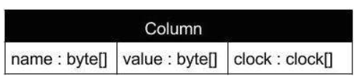

1. Truy Vấn CQL (Cassandra Query Language)
2. Tạo bảng

*Tạo bảng Khách Hàng

create table khachhang(Id_kd int primary key,Ten_kh text,Sdt text,Mail text);

*Tạo bảng Người Dùng

create table nguoidung(Id_nd int primary key,Ten text,Taikhoan text,Matkhau text);

*Tạo bảng Đơn Đặt Hàng

create table don_dh(Id_hd int primary key,Id_kh int,Id_tinh_trang int,Id_nvgh int, Ngay_lap date, Tong_gia int, Noi_nhan text, Ghi_chu text);

*Tạo bảng Chi Tiết Đơn Đặt Hàng

create table ct_ddh(Id_ct_hd int primary key,Id_hd int,Id_sp int,So_luong_mua int, Don_gia int);

1. Thêm dữ liệu

*Thêm dữ liệu bảng Khách Hàng

insert into khachhang(Id_kd,Ten_kh,Sdt,Mail) values (1,'Phan Van Hai','0123456789','phanvanhai1997@gmail.com');

insert into khachhang(Id_kd,Ten_kh,Sdt,Mail) values (2,'Hoang Hung Lam','0981790836','hoanghunglam16101997@gmail.com');

insert into khachhang(Id_kd,Ten_kh,Sdt,Mail) values (3,'Pham Huy Tung','0123456788','phamhuytung@gmail.com');

insert into khachhang(Id_kd,Ten_kh,Sdt,Mail) values (4,'Le Tuan Anh','0123456787','holicgale1997@gmail.com')

insert into khachhang(Id_kd,Ten_kh,Sdt,Mail) values (5,'Nguyen Nam Anh','0123456786','nguyennamanh1997@gmail.com');

*Thêm dữ liệu bảng Người Dùng

insert into nguoidung(Id_nd,Ten,Taikhoan,Matkhau) values (1,'Hoang Hung Lam','lam','1');

insert into nguoidung(Id_nd,Ten,Taikhoan,Matkhau) values (2,'Pham Huy Tung','tung','1');

insert into nguoidung(Id_nd,Ten,Taikhoan,Matkhau) values (3,'Le Tuan Anh','tuananh','1');

insert into nguoidung(Id_nd,Ten,Taikhoan,Matkhau) values (4,'Phan Van Hai','hai','1');

*Thêm dữ liệu bảng Đơn Đặt Hàng

insert into don_dh(Id_hd,Id_kh,Id_tinh_trang,Id_nvgh,Ngay_lap,Tong_gia,Noi_nhan) values (1,1,1,1,todate(now()),5,'Quan Hai Ba Trung, Tp.Ha Noi');

insert into don_dh(Id_hd,Id_kh,Id_tinh_trang,Id_nvgh,Ngay_lap,Tong_gia,Noi_nhan) values (2,1,1,1,todate(now()),2,'Quan Hai Ba Trung, Tp.Ha Noi');

insert into don_dh(Id_hd,Id_kh,Id_tinh_trang,Id_nvgh,Ngay_lap,Tong_gia,Noi_nhan) values (3,2,2,2,todate(now()),2,'Quan Cau Giay, Tp.Ha Noi');

insert into don_dh(Id_hd,Id_kh,Id_tinh_trang,Id_nvgh,Ngay_lap,Tong_gia,Noi_nhan) values (4,3,3,3,todate(now()),3,'Quan Cau Giay, Tp.Ha Noi');

insert into don_dh(Id_hd,Id_kh,Id_tinh_trang,Id_nvgh,Ngay_lap,Tong_gia,Noi_nhan) values (5,5,3,4,todate(now()),3,'Quan Ba Dinh, Tp.Ha Noi');

*Thêm dữ liệu bảng Chi Tiết Đơn Đặt Hàng

insert into ct_ddh(Id_ct,Id_hd,Id_sp,So_luong_mua,Don_gia) values (1,1,1,5,1);

insert into ct_ddh(Id_ct_hd,Id_hd,Id_sp,So_luong_mua,Don_gia) values (2,2,2,1,2);

insert into ct_ddh(Id_ct_hd,Id_hd,Id_sp,So_luong_mua,Don_gia) values (3,3,2,1,2);

insert into ct_ddh(Id_ct_hd,Id_hd,Id_sp,So_luong_mua,Don_gia) values (4,4,3,3,1);

insert into ct_ddh(Id_ct_hd,Id_hd,Id_sp,So_luong_mua,Don_gia) values (5,5,1,3,1);